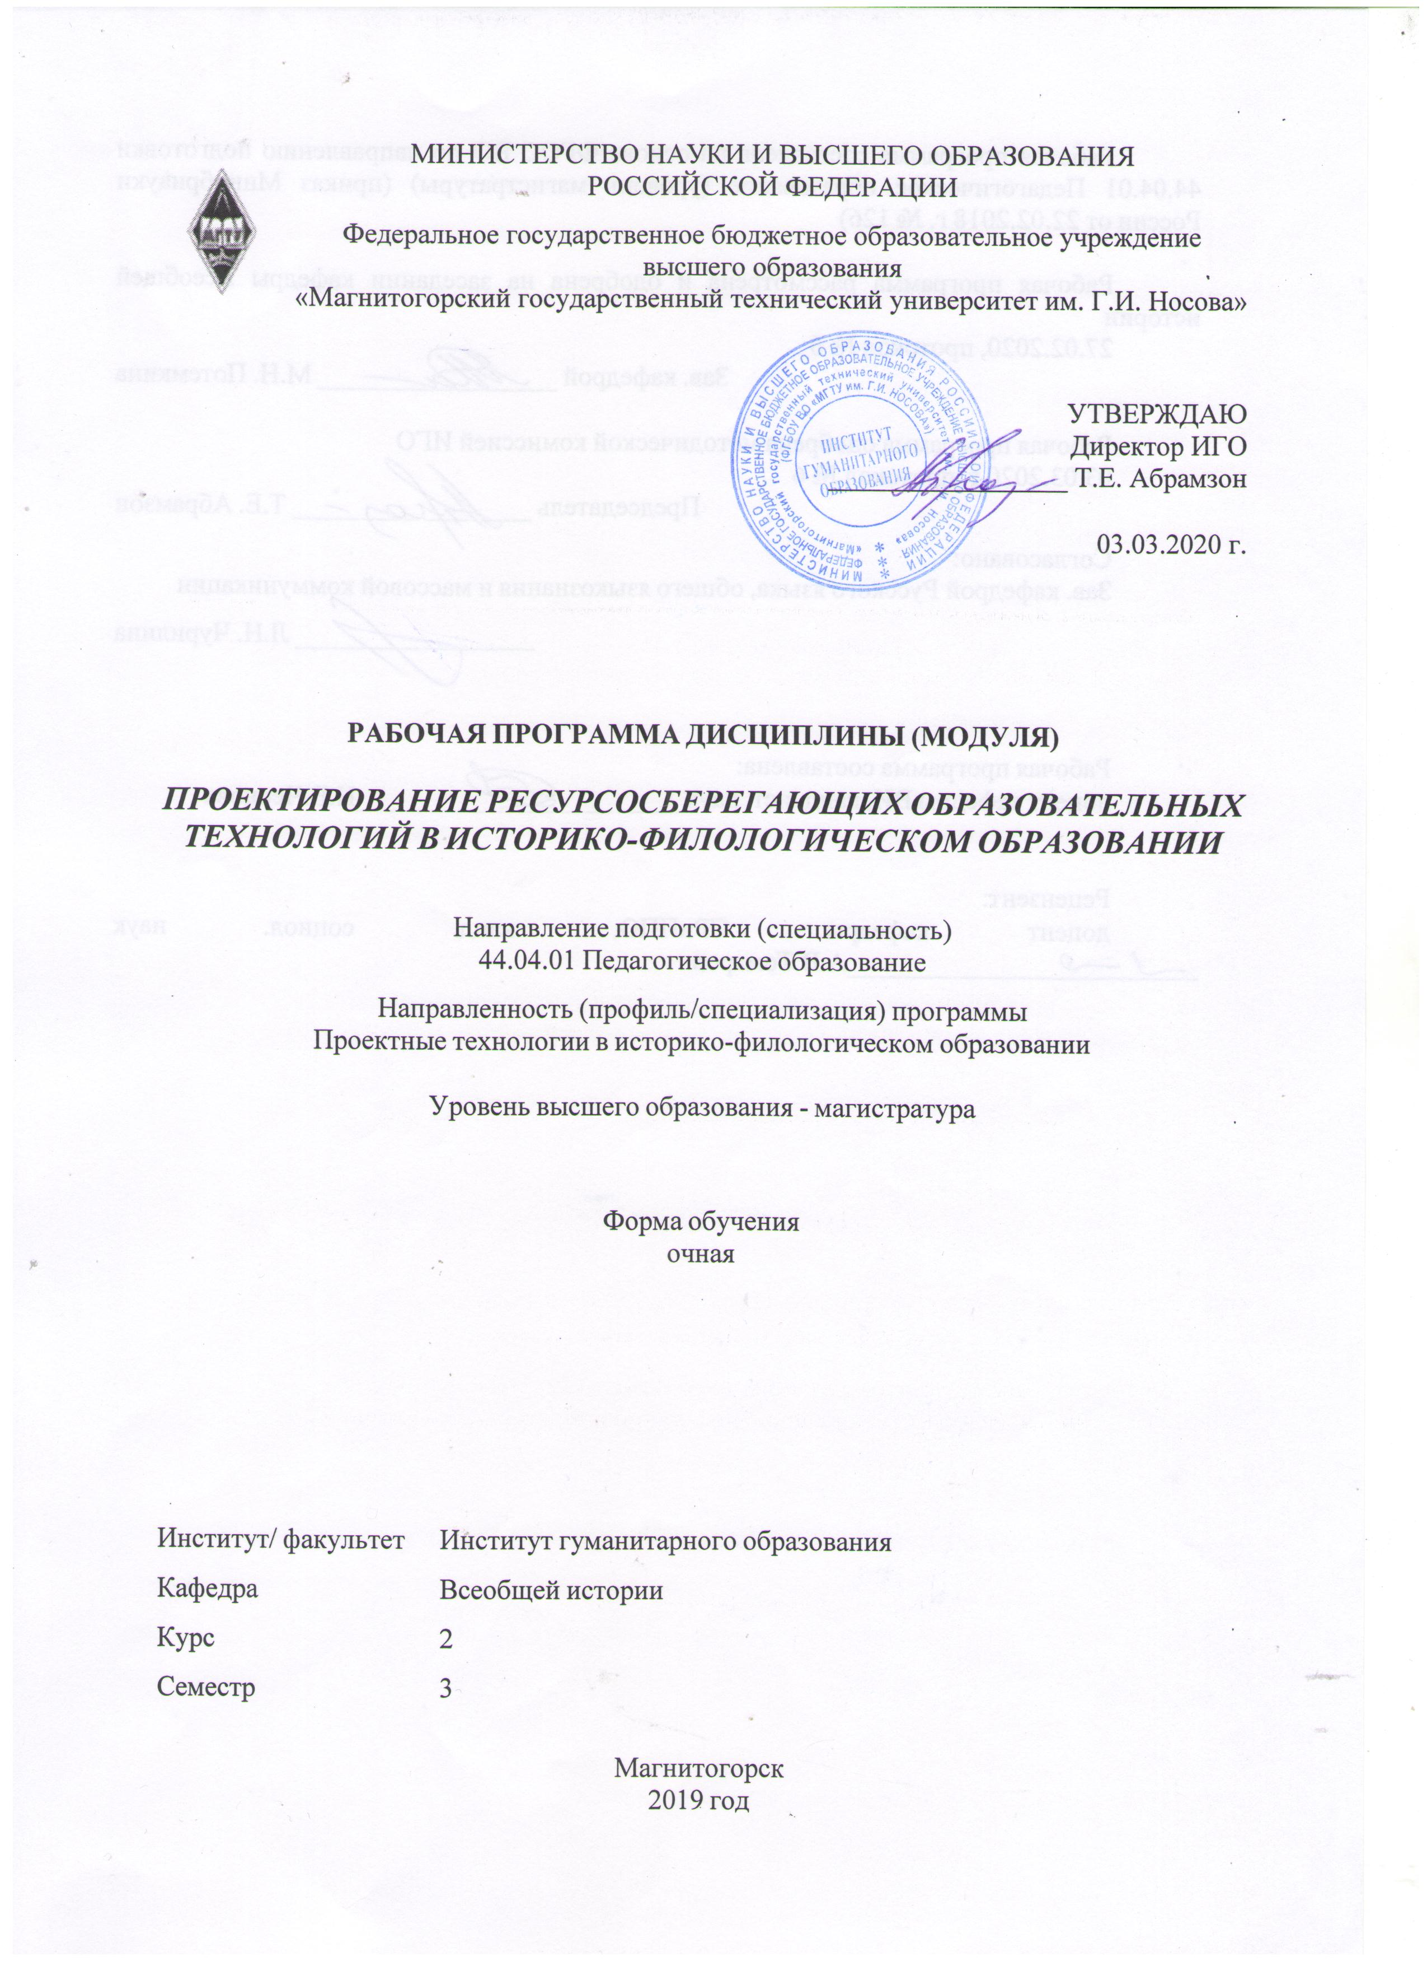
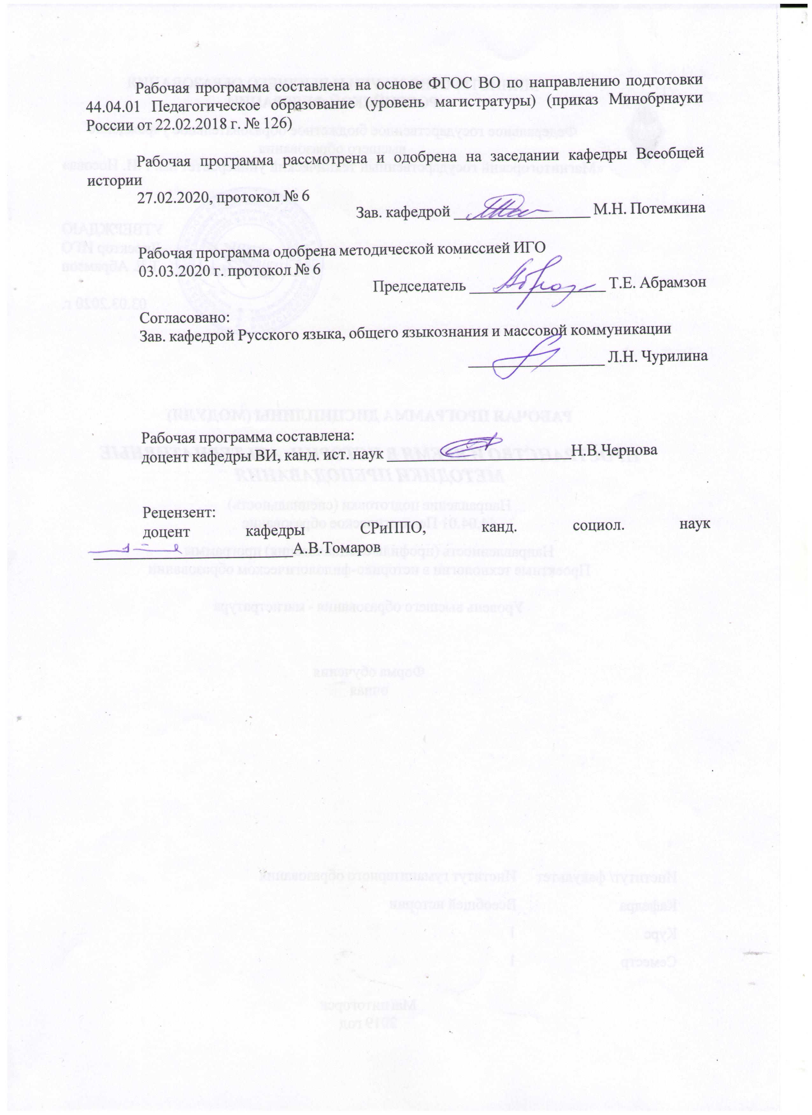
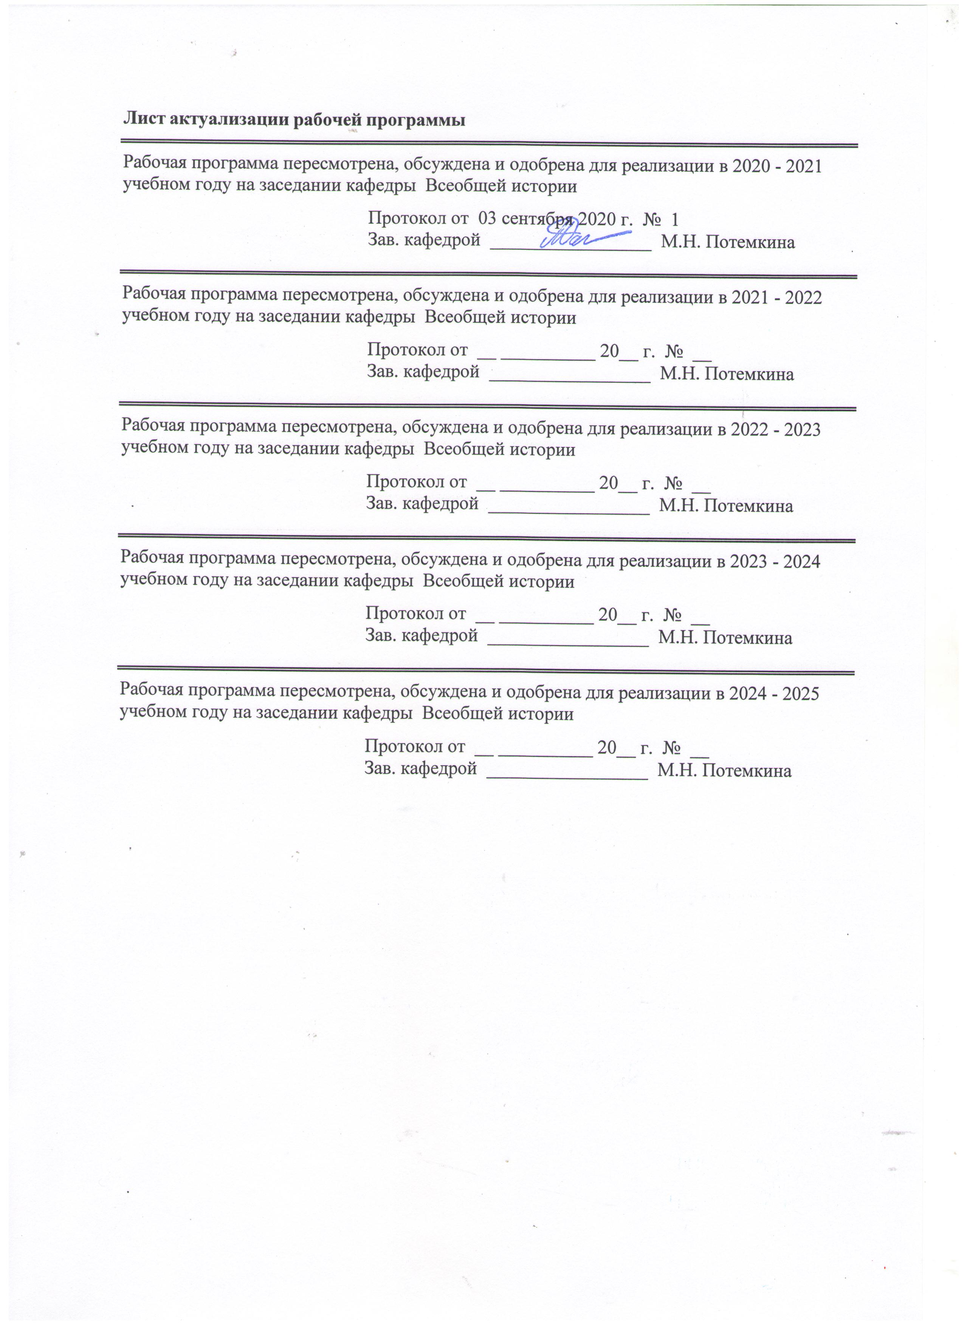

1 Цели освоения дисциплины (модуля)
Целью дисциплины является формирование общекультурных и профессиональных компетенций, позволяющих выпускнику успешно работать в избранной сфере деятельности и быть востребованным на рынке труда. В области воспитания целью дисциплины является развитие у обучающихся личностных качеств, способствующих их творческой активности, общекультурному росту и социальной мобильности, умения работать индивидуально и в коллективе, целеустремленности и настойчивости в достижении целей.
2 Место дисциплины (модуля) в структуре образовательной программы
Дисциплина Проектирование ресурсосберегающих образовательных технологий в историко-филологическом образовании входит в часть учебного плана формируемую участниками образоватеьлных отношений образовательной программы.
Для изучения дисциплины необходимы знания (умения, владения), сформированные в результате изучения дисциплин/ практик:
Мотивационные образовательные технологии на различных этапах историко-филологического образования
Проектирование эвристических технологий в историко-филологическом образовании
Производственная - педагогическая практика
Управление образованием
Инновационные методы и технологии в преподавании литературы
Проектирование технологий по сбору и систематизации информации в историко-филологическом образовании
Пространство и время в истории: альтернативные методики преподавания
Знания (умения, владения), полученные при изучении данной дисциплины будут необходимы для изучения дисциплин/практик:
Производственная - преддипломная практика
3 Компетенции обучающегося, формируемые в результате освоения
дисциплины (модуля) и планируемые результаты обучения
В результате освоения дисциплины (модуля) «Проектирование ресурсосберегающих образовательных технологий в историко-филологическом образовании» обучающийся должен обладать следующими компетенциями:
Структурный  элемент  компетенции | Планируемые результаты обучения
ПК-1 Способен использовать достижения методической науки, передовой отечественный и зарубежный опыт в области преподавания дисциплин гуманитарного цикла при проведение отдельных видов учебных занятий по программам бакалавриата и (или) ДПП
ПК-1.1 использует достижения методической науки, передовой отечественный и зарубежный опыт в области преподавания дисциплин гуманитарного цикла, обеспечивающие повышение качества образования;
Знать
ПК-1.2 отбирает приёмы и технологии, соответствующие особенностям реализации образовательного процесса в условиях информационной среды;
Знать
ПК-1.3 использует приёмы технологии проектного обучения при проведении отдельных видов учебных занятий по
программам бакалавриата и (или) ДПП;
Знать
ПК-3 Способен участвовать в разработке учебно-методического обеспечения реализации учебных курсов, дисциплин (модулей) или отдельных видов учебных занятий программ бакалавриата и(или) ДПП

ПК-3.1 применяет знание основ обучения и воспитания для разработки учебно-методических материалов с учетом современных научных достижений;
Знать
ПК-3.2 разрабатывает новые подходы и методические решения в области проектирования научно-методических и учебно-методических материалов;
Знать
ПК-3.3 осуществляет контроль и коррекцию разработанного учебно-методического обеспечения реализации учебных
курсов, дисциплин (модулей) или отдельных видов учебных занятий программ бакалавриата и(или) ДПП в соответствии с требованиями образовательной среды.
Знать
УК-6 Способен определять и реализовывать приоритеты собственной деятельности и способы ее совершенствования на основе самооценки
УК-6.1 Определяет образовательные потребности и способы совершенствования собственной (в том числе профессиональной) деятельности на основе самооценки
Знать
УК-6.2 Выбирает и реализует с использованием инструментов непрерывного образования возможности развития профессиональных компетенций и социальных навыков
Знать
УК-6.3 Выстраивает гибкую профессиональную траекторию с учетом накопленного опыта профессиональной деятельности, динамично изменяющихся требований рынка труда и стратегии личного развития
Знать

 | 4. Структура, объём и содержание дисциплины (модуля)
Общая трудоемкость дисциплины составляет 4 зачетных единиц 144 акад. часов, в том числе:
– контактная работа – 55 акад. часов:
– аудиторная – 54 акад. часов;
– внеаудиторная – 1 акад. часов
– самостоятельная работа – 89 акад. часов;

Форма аттестации - зачет с оценкой
Раздел/ тема  дисциплины |  | Семестр | Аудиторная  контактная работа  (в акад. часах) |  |  | Самостоятельная работа студента | Вид самостоятельной  работы | Форма текущего контроля успеваемости и  промежуточной аттестации | Код компетенции
 |  | Семестр | Лек. | лаб.  зан. | практ. зан.
1. Образовательная технология: теоретический аспект
1.1 Образовательная технология: понятие и структура |  | 3 | 2 |  | 2 | 9 | заполнение словаря, конспектировани е научной литературы | записи в тетради: понятие и структура "образовательной технологии" | УК-6.1, УК-6.2, УК-6.3
1.2 Классификация образовательных технологий |  | 3 | 2 |  | 2 | 10 | Изучение научной литературы, проработка классификаций образовательных технологий, их характеристика, выявление проблем и достоинств. | Конспект, работа на семинарском занятии, выбор вида образовательной технологии для дальнейшей работы. | УК-6.1, УК-6.2, УК-6.3
1.3 Характеристика элементов модели образовательной технологии |  | 3 | 2 |  | 2 | 10 | Характеристика концептуального , содержательного и процессуального аспектов конкретной (выбранной) образовательной технологии. | Характеристика образовательной технологии (модель) | УК-6.1, УК-6.2, УК-6.3
Итого по разделу |  |  | 6 |  | 6 | 29
2. Образовательная технология как реальный процесс педагогической деятельности
2.1 Индивидуально-групповая составляющая образовательной технологии |  | 3 | 2 |  | 5 | 10 | Проработка индивидуально- групповой составляющей выбранной образовательной технологии | методическое сопровождение, апробация в учебной группе | УК-6.1, УК-6.2, УК-6.3
2.2 Информационно-диагносцирующая составляющая образовательной технологии |  | 3 | 2 |  | 5 | 10 | Проработка информационно- диагносцирующе й образовательной технологии | методическое сопровождение, апробация в учебной группе | УК-6.1, УК-6.2, УК-6.3
2.3 Организационно-развивающая составляющая образовательной технологии |  | 3 | 2 |  | 5 | 10 | Проработка организационно- развивающей составляющей выбранной образовательной технологии, выявление ресурсосберегаю щих компонентов | методическое сопровождение, апробация в учебной группе | УК-6.1, УК-6.2, УК-6.3
2.4 Деятельностно-эвристическая составляющая образовательной технологии |  | 3 | 2 |  | 5 | 10 | Проработка деятельностно- эвристической составляющей выбранной образовательной технологии, выявление ресурсосберегаю щих компонентов | методическое сопровождение, апробация в учебной группе | УК-6.1, УК-6.2, УК-6.3
2.5 Духовно-гуманитарная составляющая образовательной технологии |  | 3 | 2 |  | 5 | 10 | Проработка духовно- гуманитарной составляющей выбранной образовательной технологии, выявление ресурсосберегаю щих компонентов | методическое сопровождение, апробация в учебной группе | УК-6.1, УК-6.2, УК-6.3
2.6 Мотивационно-управленческая составляющая образовательной технологии |  | 3 | 2 |  | 5 | 10 | Проработка мотивационно- управленческой составляющей выбранной образовательной технологии, выявление ресурсосберегаю щих компонентов | методическое сопровождение, апробация в учебной группе | УК-6.1, УК-6.2, УК-6.3
Итого по разделу |  |  | 12 |  | 30 | 60
Итого за семестр |  |  | 18 |  | 36 | 89 |  | зао
Итого по дисциплине |  |  | 18 |  | 36 | 89 |  | зачет с оценкой

5 Образовательные технологии
В преподавании дисциплины используются активные и интерактивные педагогические технологии, которые требуют более активного участия студентов в образовательном процессе.
Активные технологии предполагают взаимодействие со студентами. Студенты являются активными участниками образовательного процесса. Целью таких занятий является изучение, углубление и обобщение знаний, полученных на лекциях и в процессе самостоятельной работы. Наиболее подходящими являются технологии проблемного обучения – организация образовательного процесса, которая предполагает постановку проблемных вопросов, создание учебных проблемных ситуаций для стимулирования актив-ной познавательной деятельности студентов. Востребованные формы технологии проблемного обучения:
Проблемная лекция – изложение материала, предполагающее постановку проблемных и дискуссионных вопросов, освещение различных научных подходов, авторские комментарии, связанные с различными моделями интерпретации изучаемого материала.
Практическое занятие в форме практикума – организация учебной работы, направленная на решение комплексной учебно-познавательной задачи, требующей от студента применения как научно-теоретических знаний, так и практических навыков, проработки и апробации на учебной группе своих исследовательских и творческих методических изысканий.
В преподавании дисциплины используются элементы технологии проектного обучения – организация образовательного процесса в соответствии с алгоритмом по-этапного решения проблемной задачи или выполнения учебного задания. Проект предполагает совместную учебно-познавательную деятельность группы студентов, направленную на выработку концепции, установление целей и задач, формулировку ожидаемых результатов, определение принципов и методик решения поставленных задач, планирование хода работы, поиск доступных и оптимальных ресурсов, поэтапную реализацию плана работы, презентацию результатов работы, их осмысление и рефлексию.
При этом используется комбинирование традиционных видов проектов:
Исследовательский проект – структура приближена к формату научного исследования (доказательство актуальности темы, определение научной проблемы, предмета и объекта исследования, целей и задач, методов, источников, выдвижение гипотезы, обобщение результатов, выводы, обозначение новых проблем).
Творческий проект, как правило, не имеет детально проработанной структуры; учебно-познавательная деятельность студентов осуществляется в рамках рамочного задания, подчиняясь логике и интересам участников проекта, жанру конечного результата (газета, фильм, праздник, издание, экскурсия и т.п.).
Информационный проект – учебно-познавательная деятельность с ярко выраженной эвристической направленностью (поиск, отбор и систематизация информации о каком-то объекте, ознакомление участников проекта с этой информацией, ее анализ и обобщение для презентации более широкой аудитории)

6 Учебно-методическое обеспечение самостоятельной работы обучающихся
Представлено в приложении 1.
7 Оценочные средства для проведения промежуточной аттестации
Представлены в приложении 2.
8 Учебно-методическое и информационное обеспечение дисциплины (модуля)

а) Основная литература:
Канке, В. А. Теория обучения и воспитания : учебник и практикум / В. А. Канке. — М. : Издательство Юрайт, 2018. — 297 с. — (Серия : Авторский учебник). — ISBN 978-5-534-01217-0. — Режим доступа : https://urait.ru/viewer/teoriya-obucheniya-i-vospitaniya-450651#page/1 .

Куцебо, Г. И. Методика профессионального обучения. Развивающее обучение : учебное пособие для академического бакалавриата / Г. И. Куцебо. — 2-е изд., испр. и доп. — М. : Издательство Юрайт, 2018. — 164 с. — (Серия : Образовательный процесс). — ISBN 978-5-534-07423-9. — Режим доступа : https://urait.ru/viewer/metodika-professionalnogo-obucheniya-razvivayuschee-obuchenie-452095#page/1

б) Дополнительная литература:
Современные образовательные технологии : учебное пособие для бакалавриата и магистратуры / Л. Л. Рыбцова [и др.] ; под общей редакцией Л. Л. Рыбцовой. — Москва : Издательство Юрайт, 2019 ; Екатеринбург : Изд-во Урал. ун-та. — 92 с. — (Университеты России). — ISBN 978-5-534-05581-8 (Издательство Юрайт). — ISBN 978-5-7996-1140-8 (Изд-во Урал. ун-та). — Текст : электронный // ЭБС Юрайт [сайт]. — URL: https://urait.ru/viewer/sovremennye-obrazovatelnye-tehnologii-454848#page/1 .
Томчикова, С. Н. Профессиональная педагогика и технологии профессионального образования : учебно-методическое пособие / С. Н. Томчикова ; МГТУ. - Магнитогорск : МГТУ, 2015. - 1 электрон. опт. диск (CD-ROM). - Загл. с титул. экрана. - URL: https://magtu.informsystema.ru/uploader/fileUpload?name=73.pdf&show=dcatalogues/1/1123546/73.pdf&view=true . - Макрообъект. - Текст : электронный. - Сведения доступны также на CD-ROM.

в) Методические указания:
Несмелова, М. Л. История Средних веков. Конспект уроков в 2 ч. Часть 2 : практическое пособие / М. Л. Несмелова. — 2-е изд., стер. — Москва : Издательство Юрайт, 2020. — 253 с. — (Высшее образование). — ISBN 978-5-534-09680-4. — Текст : электронный // ЭБС Юрайт [сайт]. — URL: https://urait.ru/viewer/istoriya-srednih-vekov-konspekt-urokov-v-2-ch-chast-1-452947#page/1 .
Набатова, О. Г. История России с древнейших времен до начала XVI века. Конспект уроков : практическое пособие / О. Г. Набатова. — 2-е изд., стер. — Москва : Издательство Юрайт, 2020. — 382 с. — (Высшее образование). — ISBN 978-5-534-07568-7. — Текст : электронный // ЭБС Юрайт [сайт]. — URL: https://urait.ru/viewer/istoriya-rossii-s-drevneyshih-vremen-do-nachala-xvi-veka-konspekt-urokov-453102#page/1 .

г) Программное обеспечение и Интернет-ресурсы:
Программное обеспечение
 | Наименование ПО | № договора | Срок действия лицензии
 | MS Windows 7 Professional(для классов) | Д-1227-18 от 08.10.2018 | 11.10.2021

 | MS Windows 7 Professional (для классов) | Д-757-17 от 27.06.2017 | 27.07.2018
 | MS Office 2007 Professional | № 135 от 17.09.2007 | бессрочно
 | FAR Manager | свободно распространяемое ПО | бессрочно
 | 7Zip | свободно распространяемое ПО | бессрочно
Профессиональные базы данных и информационные справочные системы
 | Название курса |  | Ссылка
 | Российская Государственная библиотека. Каталоги |  | URL: https://www.rsl.ru/ru/4readers/catalogues/
 | Национальная информационно-аналитическая система – Российский индекс научного цитирования (РИНЦ) |  | URL: https://elibrary.ru/project_risc.asp
 | Поисковая система Академия Google (Google Scholar) |  | URL: https://scholar.google.ru/
 | Информационная система - Единое окно доступа к информационным ресурсам |  | URL: http://window.edu.ru/
9 Материально-техническое обеспечение дисциплины (модуля)
Материально-техническое обеспечение дисциплины включает:
Материально-техническое обеспечение дисциплины включает:
Учебные аудитории для проведения занятий лекционного типа: Доска, мультимедийные средства хранения, передачи и представления информации
Учебные аудитории для проведения практических занятий, групповых и индивидуальных консультаций, текущего контроля и промежуточной аттестации: Доска, мультимедийный проектор, экран
Помещения для самостоятельной работы обучающихся: Персональные компьютеры с пакетом MS Office, выходом в Интернет и с доступом в электронную информационно-образовательную среду университета
Помещение для хранения и профилактического обслуживания учебного оборудования: Стеллажи для хранения учебно-наглядных пособий и учебно-методической документации

Приложение 1
УЧЕБНО-МЕТОДИЧЕСКОЕ ОБЕСПЕЧЕНИЕ САМОСТОЯТЕЛЬНОЙ РАБОТЫ ОБУЧАЮЩИХСЯ
Семинар 1
Образовательные технологии: теоретический аспект
(8 часов)
1. Понятие «Педагогическая технология»
2. Классификация педагогических технологий
3. Технология педагогическая и технология образовательная?
4. Уровни и виды образовательных технологий
5. Образовательная технология: признаки и структура

Методические рекомендации: Семинар носит практическую направленность. При подготовке к семинарскому занятию следует выполнить самостоятельную работу, на основе которой и прийти к выводам по представленным в семинаре вопросам. Ответ на семинаре должен представлять собой законченный доклад с примерами (7-10 минут). Формат доклада может быть как устный, так и с использованием презентации, схемы, иллюстративного материала.
После предоставления докладов предполагается дискуссия и выработка собственного подхода к представленным понятиям. Итог работы должен будет быть оформлен в форму эссе.

Самостоятельная работа:
1. Составить каталог интернет-ресурсов по теме «Педагогическая технология». Каталог представляет собой ресурс и его описание. Следует выбрать один вид ресурса: научные статьи, материалы школьных учителей, видеолекции, научные монографии или диссертации. Требования: не менее 15 источников (чем больше, тем лучше).

Семинар 2
Образовательные технологии: классификация и содержание
(6 часов)
- По уровню применения
- По методологическому подходу
- По методам и способам обучения и воспитания
- По типу управления учебно-воспитательным процессом
- По виду педагогической деятельности и др.
- Современные и традиционные педагогические технологии

Методические рекомендации: На каждом семинарском занятии разбираются два вопроса. Семинар носит практическую направленность. При подготовке к семинарскому занятию следует выполнить самостоятельную работу, на основе которой и прийти к выводам по представленным в семинаре вопросам. Ответ на семинаре должен представлять собой законченный доклад с примерами (7-10 минут). Формат доклада может быть как устный, так и с использованием презентации, схемы, иллюстративного материала.
После предоставления докладов предполагается дискуссия и выработка собственного подхода к представленным понятиям. Итог работы должен будет быть оформлен в форму эссе с обоснованием наиболее эффективной (удобной, приемлемой и т.п.), на ваш взгляд, технологией.

Самостоятельная работа:
Детально проработать одну из двух предложенных классификаций: выявить содержание, элементы модели, охарактеризовать каждый элемент, выявить достоинства и недостатки модели педагогической технологии. Работа может быть выполнена в виде презентации, схемы, таблицы. Применение новых цифровых технологий приветствуется.

Семинар 3
Образовательные технологии: структура
(6 часов)

Индивидуально-групповая составляющая образовательной технологии

Информационно-диагносцирующая составляющая образовательной технологии

Организационно-развивающая составляющая образовательной технологии

Деятельностно-эвристическая составляющая образовательной технологии

Духовно-гуманитарная составляющая образовательной технологии

Мотивационно-управленческая составляющая образовательной технологии

Методические рекомендации: На каждом семинарском занятии разбирается два вопроса. Семинар носит практическую направленность. При подготовке к семинарскому занятию следует выполнить самостоятельную работу, на основе которой и прийти к выводам по представленным в семинаре вопросам. Ответ на семинаре должен представлять собой законченный доклад с примерами (7-10 минут). Формат доклада может быть как устный, так и с использованием презентации, схемы, иллюстративного материала.
После предоставления докладов предполагается дискуссия и выработка собственного подхода к представленным понятиям. Итог работы должен будет быть оформлен в форму эссе с пояснением особенностей элемента технологии в рамках выбранной вами образовательной технологии.

Самостоятельная работа:
Самостоятельная работа выполняется последовательно, в соответствии с планом семинара и методических рекомендаций к нему. Задача: всеобъемлюще изучить каждый элемент образовательной технологии в рамках выбранной вами.

Семинар 4
Ресурсы образовательного процесса
(2 часа)
- Понятие «ресурсы образовательного процесса»
- Классификация ресурсов образовательного процесса.
- Характеристика ресурсов образовательного процесса

Методические рекомендации: Семинарское занятие носит дискуссионный характер. Рекомендуется подготовить вдумчивые ответы на предложенные вопросы. Один из вопросов подготовить в виде сообщения/объяснения нового материала на 7-10 минут. Выступление должно носить проблемный/дискуссионный характер

Самостоятельная работа:
При подготовке к семинарскому занятию необходимо составить по 4 вопроса к каждому пункту плана. Вопросы не должны предполагать односложный ответ.

Семинар 5
Ресурсосберегающие образовательные технологии
(10 часов)
- Ресурсосберегающие образовательные технологии: индивидуально-групповая составляющая
- Ресурсосберегающие образовательные технологии: информационно-диагносцирующая составляющая
- Ресурсосберегающие образовательные технологии: организационно-развивающая составляющая
- Ресурсосберегающие образовательные технологии: деятельностно-эвристическая составляющая
- Ресурсосберегающие образовательные технологии: духовно-гуманитарная составляющая
- Ресурсосберегающие образовательные технологии: мотивационно-управленческая составляющая

Методические рекомендации: Семинар носит практическую направленность. При подготовке к семинарскому занятию следует выполнить самостоятельную работу, на основе которой и прийти к выводам по представленным в семинаре вопросам. Ответ на семинаре должен представлять собой законченный доклад с примерами (7-10 минут). Формат доклада может быть как устным, так и с использованием презентации, схемы, иллюстративного материала.
После предоставления докладов предполагается дискуссия и выработка собственного подхода к представленным понятиям. Итог работы должен будет быть оформлен в форму эссе, которое станет составной частью ресурсосберегающей образовательной технологии по истории или литературе.

Самостоятельная работа:
Выработка и обоснование собственной ресурсосберегающей образовательной технологии. Последовательной соотнести усвоенные ранее положения об элементах образовательной технологии с понятием «ресурсы образовательной технологии», продумать возможности ресурсосбережения. Обосновать полученные выводы методическими примерами.

Семинар 6
Презентация ресурсосберегающей образовательной технологии
(4 часов)
Презентация полученного в ходе курса результата. Необходимо продумать форму презентации, наглядность методических компонентов, их обоснование.

Методические рекомендации: Семинар носит практическую направленность. В ходе семинарского занятия необходимо представить результаты работы в течение курса. Вниманию группы должен быть представлен законченный вариант работы. Презентующий должен быть готов к вопросам.

Самостоятельная работа: Соединение воедино всех предложенных в рамках курса эссе в единую ресурсосберегающую образовательную технологию. Подготовка презентации итога работы.

Приложение 2

ОЦЕНОЧНЫЕ СРЕДСТВА ДЛЯ ПРОВЕДЕНИЯ ПРОМЕЖУТОЧНОЙ АТТЕСТАЦИИ
Промежуточная аттестация по предмету осуществляется в 3 семестре в форме зачета с оценкой
а) Планируемые результаты обучения и оценочные средства для проведения промежуточной аттестации:
Структурный элемент  компетенции |  | Планируемые результаты обучения |  | Оценочные средства
УК-6: Способен определять и реализовывать приоритеты собственной деятельности и способы ее совершенствования на основе самооценки
УК-6.1 | образовательные потребности и способы совершенствования собственной (в том числе профессиональной) деятельности на основе самооценки |  | - Понятие «Педагогическая технология»  - Классификация педагогических технологий  - Технология педагогическая и технология образовательная?  - Уровни и виды образовательных технологий  - Образовательная технология: признаки и структура  - Педагогические технологии по уровню применения  - Методологический подход к педагогическим технологиям  - Философская основа педагогических технологий  - Характеристика педагогических технологий по методам и способам обучения и воспитания  - Педагогические технологии по типу управления учебно-воспитательным процессом  - Характеристика педагогических технологий по виду педагогической деятельности  - Педагогические технологии по характеру содержания и структуре  - Педагогические технологии по целевой ориентации  - Педагогические технологии по ведущему фактору развития личности  - Научные концепции освоения опыта и отражения окружающего мира в педагогических технологиях  - Мотивация как элемент ресурсосберегающей технологии  - Элементы модели образовательной технологии
УК-6.2 | Выбирать и реализовывать с использованием инструментов непрерывного образования возможности развития профессиональных компетенций и социальных навыков |  | - выбрать и обосновать ведущую технологию в преподавании истории/литературы на уроке в школе, во внеурочной деятельности.  - найти методы ресурсосбережения в применении выбранной педагогической технологии  - выявить элементы модели образовательной технологии
УК-6.3 | Выстраивает гибкую профессиональную траекторию с учетом накопленного опыта профессиональной деятельности, динамично изменяющихся требований рынка труда и стратегии личного развития |  | Сравнить методическую разработку и образовательную технологию  Сравнить научный, процессуальный и деятельностный подход к образовательной технологии  Рассмотреть модульное обучение как метод и как педагогическую технологию  Рассмотреть кейс как метод и ка педагогическую технологию
ПК-1: Способен использовать достижения методической науки, передовой отечественный и зарубежный опыт в области преподавания дисциплин гуманитарного цикла при проведение отдельных видов учебных занятий по программам бакалавриата и (или) ДПП
ПК-1.1 | достижения методической науки, передовой отечественный и зарубежный опыт в области преподавания дисциплин гуманитарного цикла, обеспечивающие повышение качества образования; |  | Индивидуально-групповая составляющая образовательной технологии  Информационно-диагносцирующая составляющая образовательной технологии  Организационно-развивающая составляющая образовательной технологии  Деятельностно-эвристическая составляющая образовательной технологии  Духовно-гуманитарная составляющая образовательной технологии  Мотивационно-управленческая составляющая образовательной технологии
ПК-1.2 | отбирает приёмы и технологии, соответствующие особенностям реализации образовательного процесса в условиях информационной среды |  | - выявить и охарактеризовать элементы модели образовательной технологии на выбор  - определить ресурсы элементов выбранной модели образовательной технологии
ПК-1.3 | использует приёмы технологии проектного обучения при проведении отдельных видов учебных занятий по  программам бакалавриата и (или) ДПП |  | - выявить возможности ресурсосбережения в различных элементах выбранной модели образовательной технологии
ПК-3: Способен участвовать в разработке учебно-методического обеспечения реализации учебных курсов, дисциплин (модулей) или отдельных видов учебных занятий программ бакалавриата и(или) ДПП
ПК-3.1 | знание основ обучения и воспитания для разработки учебно-методических материалов с учетом современных научных достижений |  | Индивидуально-групповая составляющая образовательной технологии: ресурсы и возможности их сбережения  Информационно-диагносцирующая составляющая образовательной технологии: ресурсы и возможности их сбережения  Организационно-развивающая составляющая образовательной технологии: ресурсы и возможности их сбережения  Деятельностно-эвристическая составляющая образовательной технологии: ресурсы и возможности их сбережения  Духовно-гуманитарная составляющая образовательной технологии: ресурсы и возможности их сбережения  Мотивационно-управленческая составляющая образовательной технологии: ресурсы и возможности их сбережения
ПК-3.2 | разрабатывать новые подходы и методические решения в области проектирования научно-методических и учебно-методических материалов |  | Методическое обоснование ресурсов и возможностей их сбережения в различных элементах выбранной модели образовательной технологии  Методические возможности ресурсосбережения в различных элементах выбранной модели образовательной технологии
ПК-3.3 | осуществляет контроль и коррекцию разработанного учебно-методического обеспечения реализации учебных  курсов, дисциплин (модулей) или отдельных видов учебных занятий программ бакалавриата и(или) ДПП в соответствии с требованиями образовательной среды. |  | Анализ образовательной программы на возможность ресурсосбережения  Анализ рабочей программы (история, литература) на возможность ресурсосбережения  Анализ плана-конспекта урока (история, литература) на возможность ресурсосбережения  Анализ УМК (история, литература) на возможность ресурсосбережения

б) Порядок проведения промежуточной аттестации, показатели и критерии оценивания:
Формой итогового контроля по дисциплине является зачет. Для успешного прохождения зачета студент должен в межсессионный период качественно подготовиться к семинарским занятиям, выполнить практические задания (групповые и индивидуальные) на образовательном портале. Студенты, не показавшие знаний на семинарских занятиях и не отчитавшиеся по самостоятельной работе могут быть не допущены до зачета и должны отчитаться в индивидуальном порядке. Подготовка к зачету должна вестись в течение семестра. Залог успеха – в систематической работе.

Критерии оценки
– Оценка «зачтено» ставится, если обучающийся освоил программный материал всех разделов дисциплины, знает отдельные детали, последователен в изложении программного материала, владеет необходимыми умениями и навыками при выполнении заданий.
- "отлично" заслуживает студент, обнаруживший всестороннее, систематическое и глубокое знание учебно-программного материала, умение свободно выполнять задания, предусмотренные программой, усвоивший основную и знакомый с дополнительной литературой, рекомендованной программой.
- "хорошо" заслуживает студент обнаруживший полное знание учебно-программного материала, успешно выполняющий предусмотренные в программе задания, усвоивший основную литературу, рекомендованную в программе. Как правило, оценка "хорошо" выставляется студентам, показавшим систематический характер знаний по дисциплине.
- "удовлетворительно" заслуживает студент, обнаруживший знания основного учебно-программного материала в объеме, необходимом для дальнейшей учебы и предстоящей работы по специальности, справляющийся с выполнением заданий, предусмотренных программой, знакомый с основной литературой, рекомендованной программой.

– Оценка «не зачтено» ставится, если обучающийся не знает отдельных разделов программного материала, непоследователен в его изложении, не в полной мере владеет необходимыми умениями и навыками при выполнении заданий.

